文档更新
1.基本モジュール➡️LLM新增agent模块（agentic）
需要配置推理模型。目前支持挂载知识库，工具列表，skill。另外可设置迭代次数
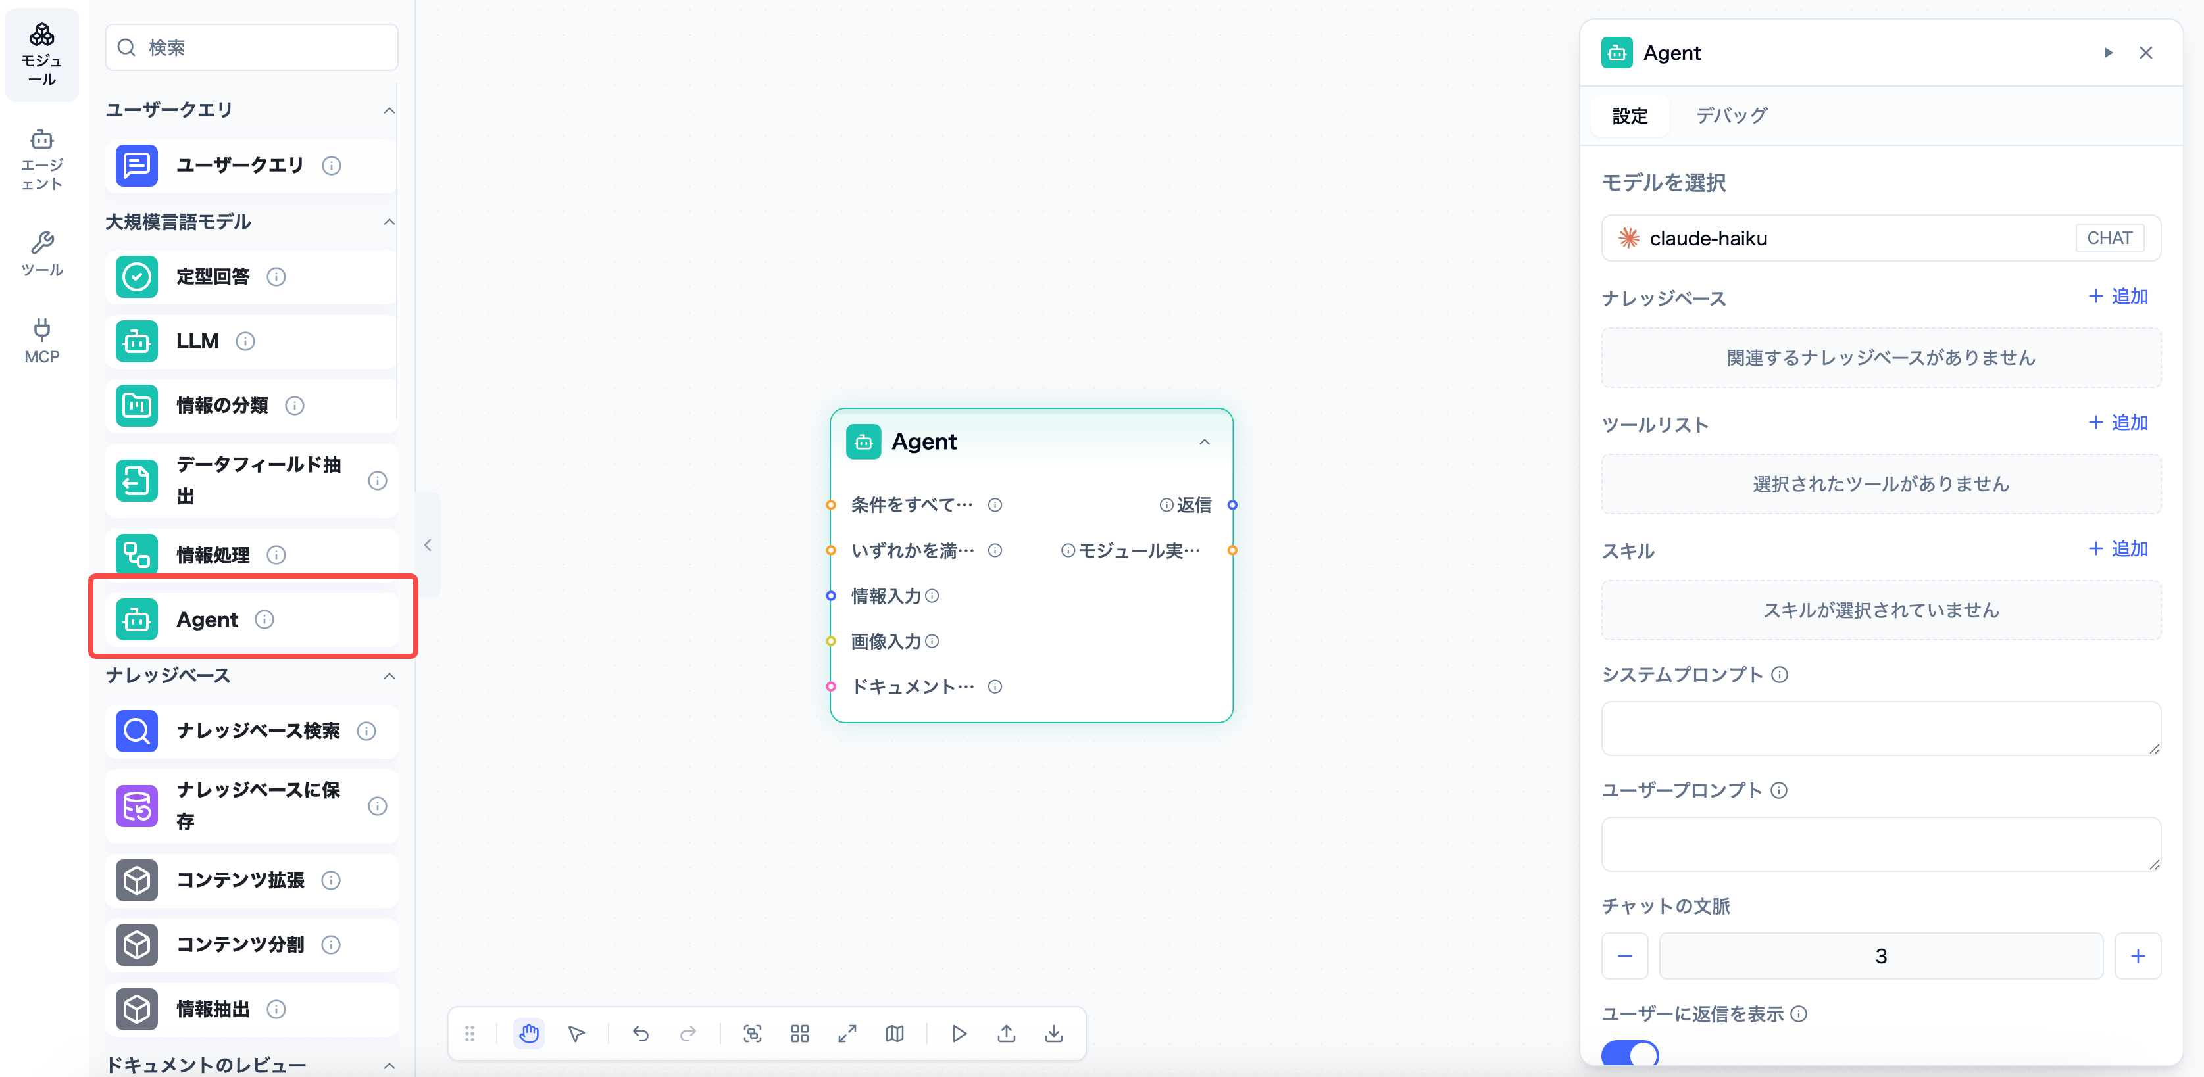
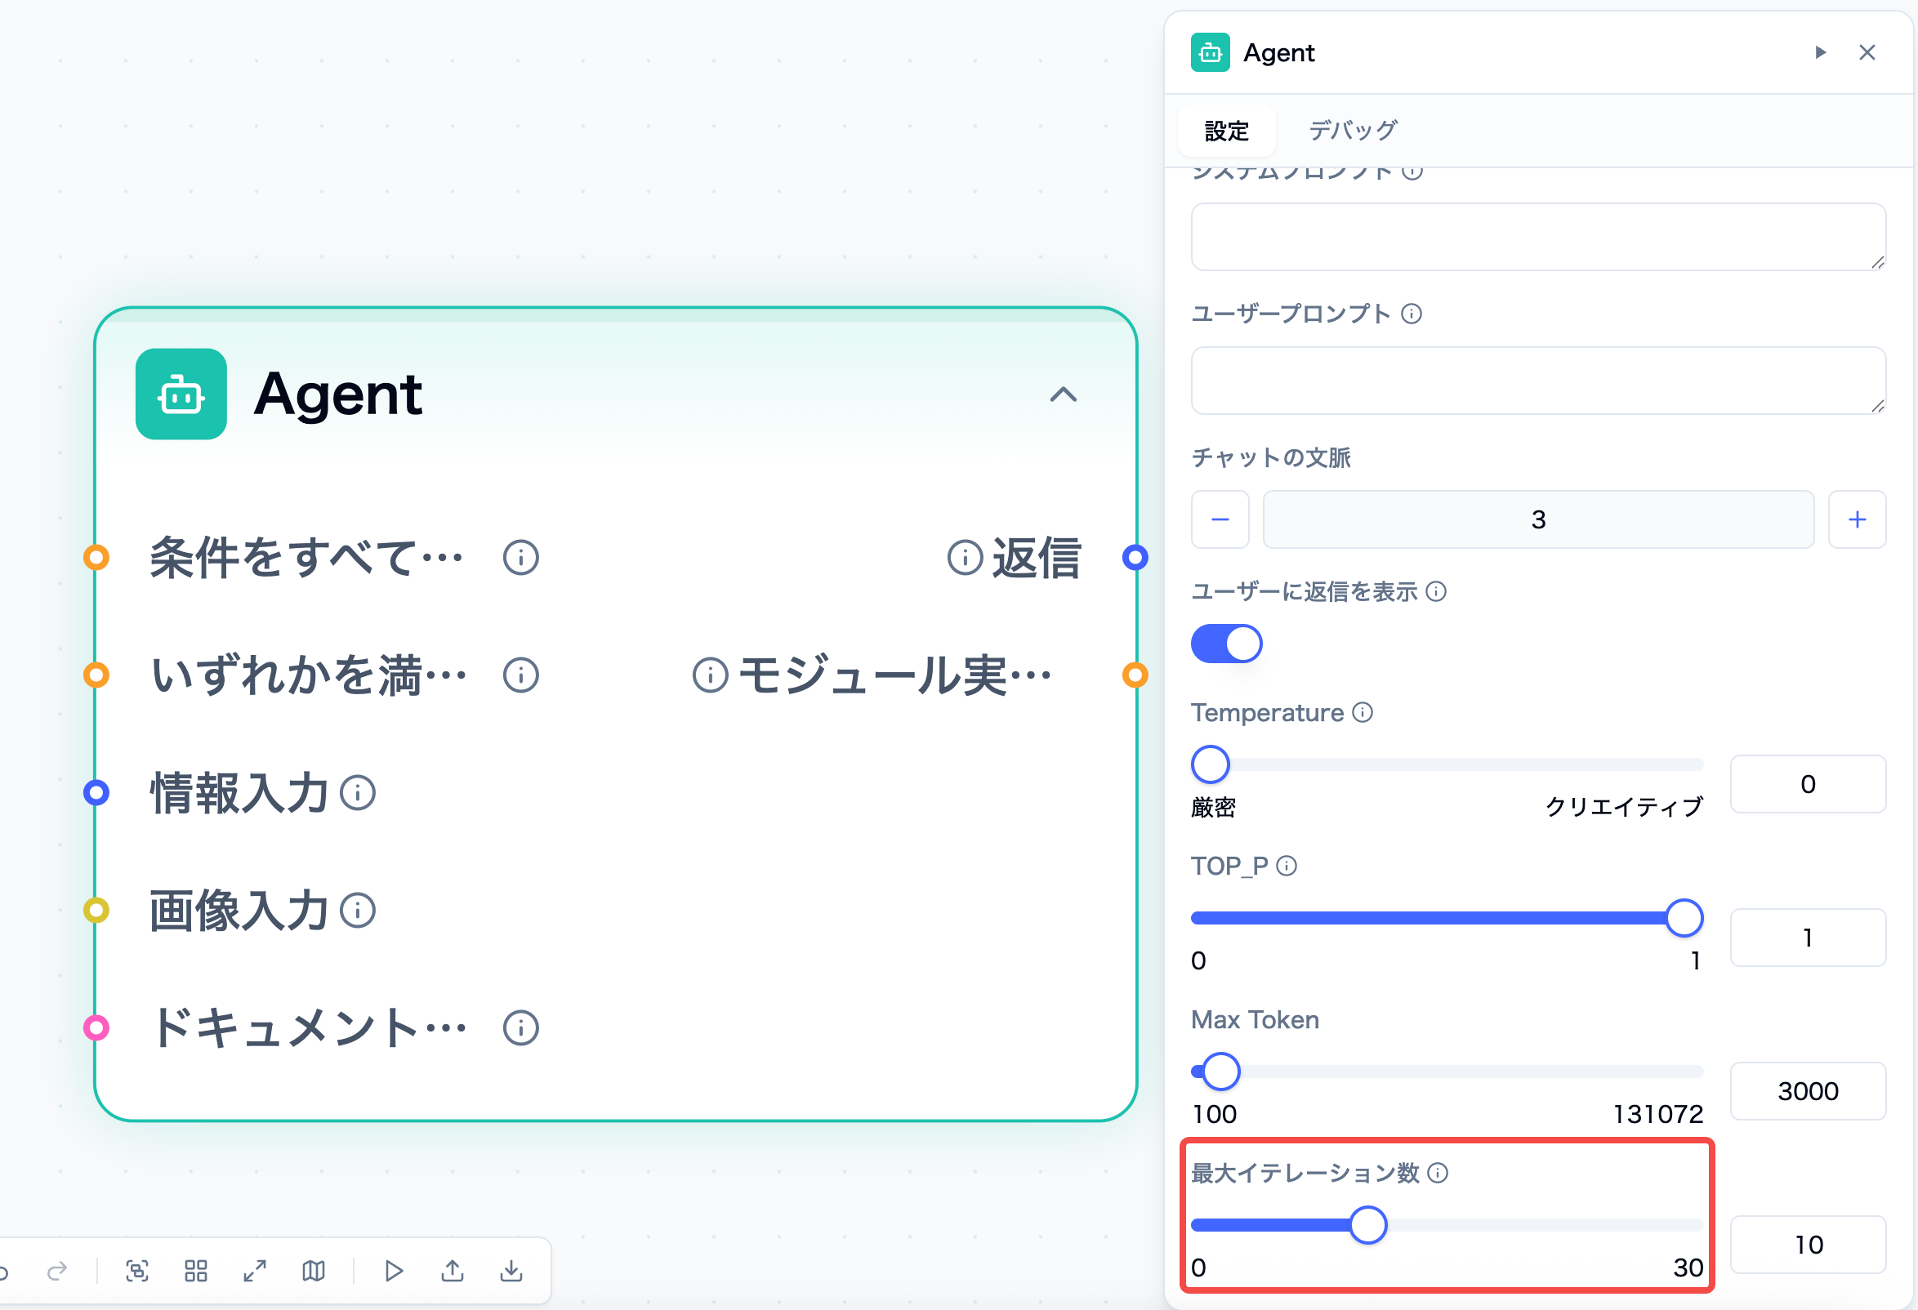
2.基本モジュール➡️知识库模块内新增知识库pipeline专用的三个模块-内容扩张，内容分割，情报抽出。这三个模块专门用来搭建知识库型agent
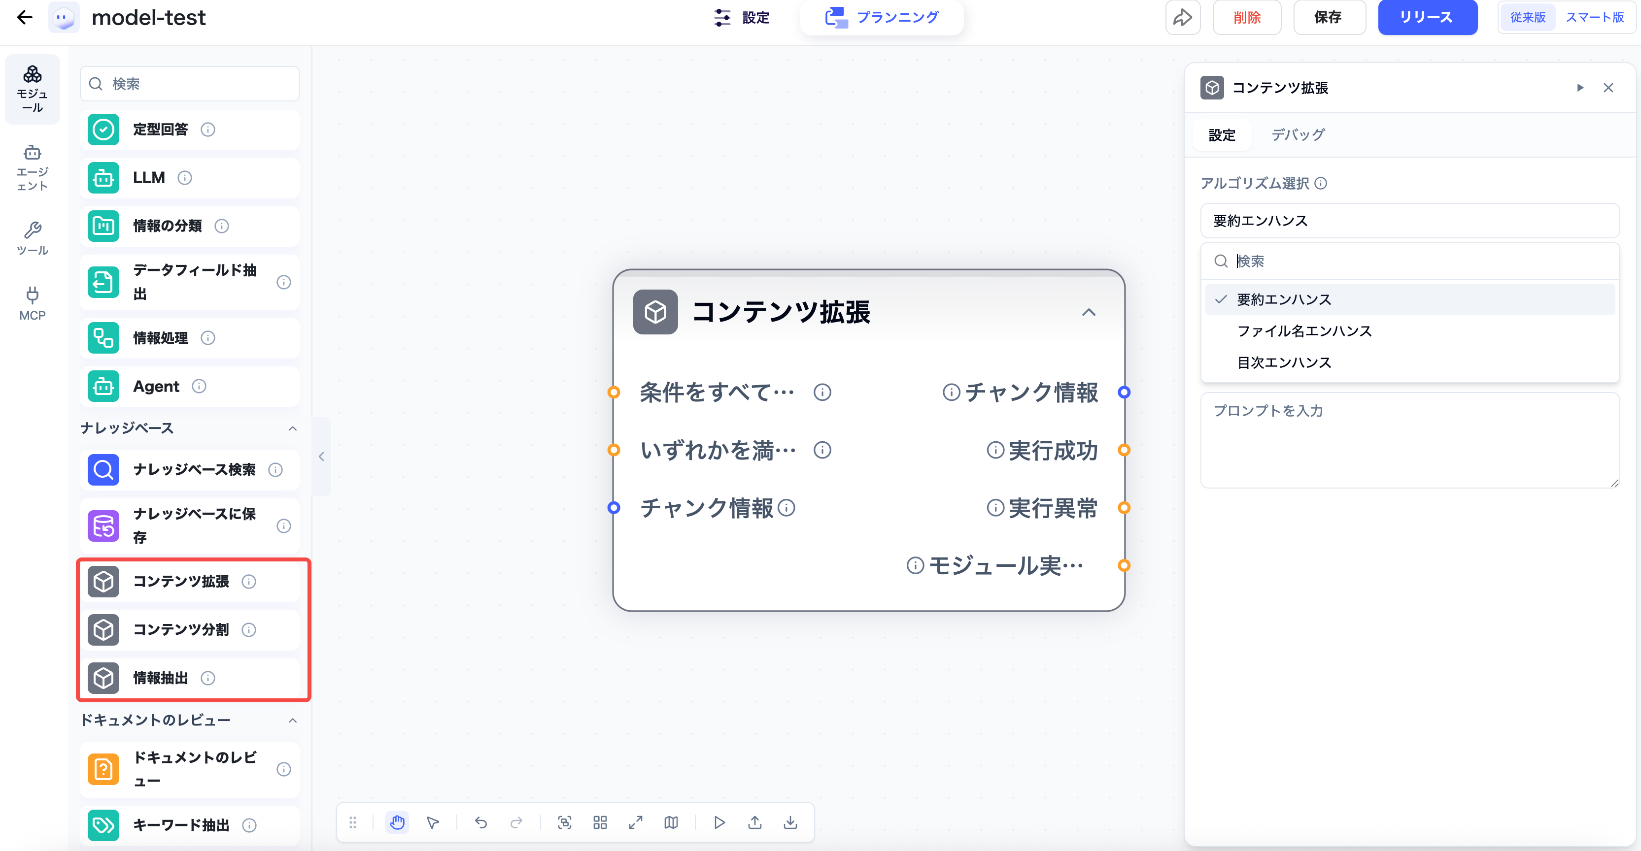
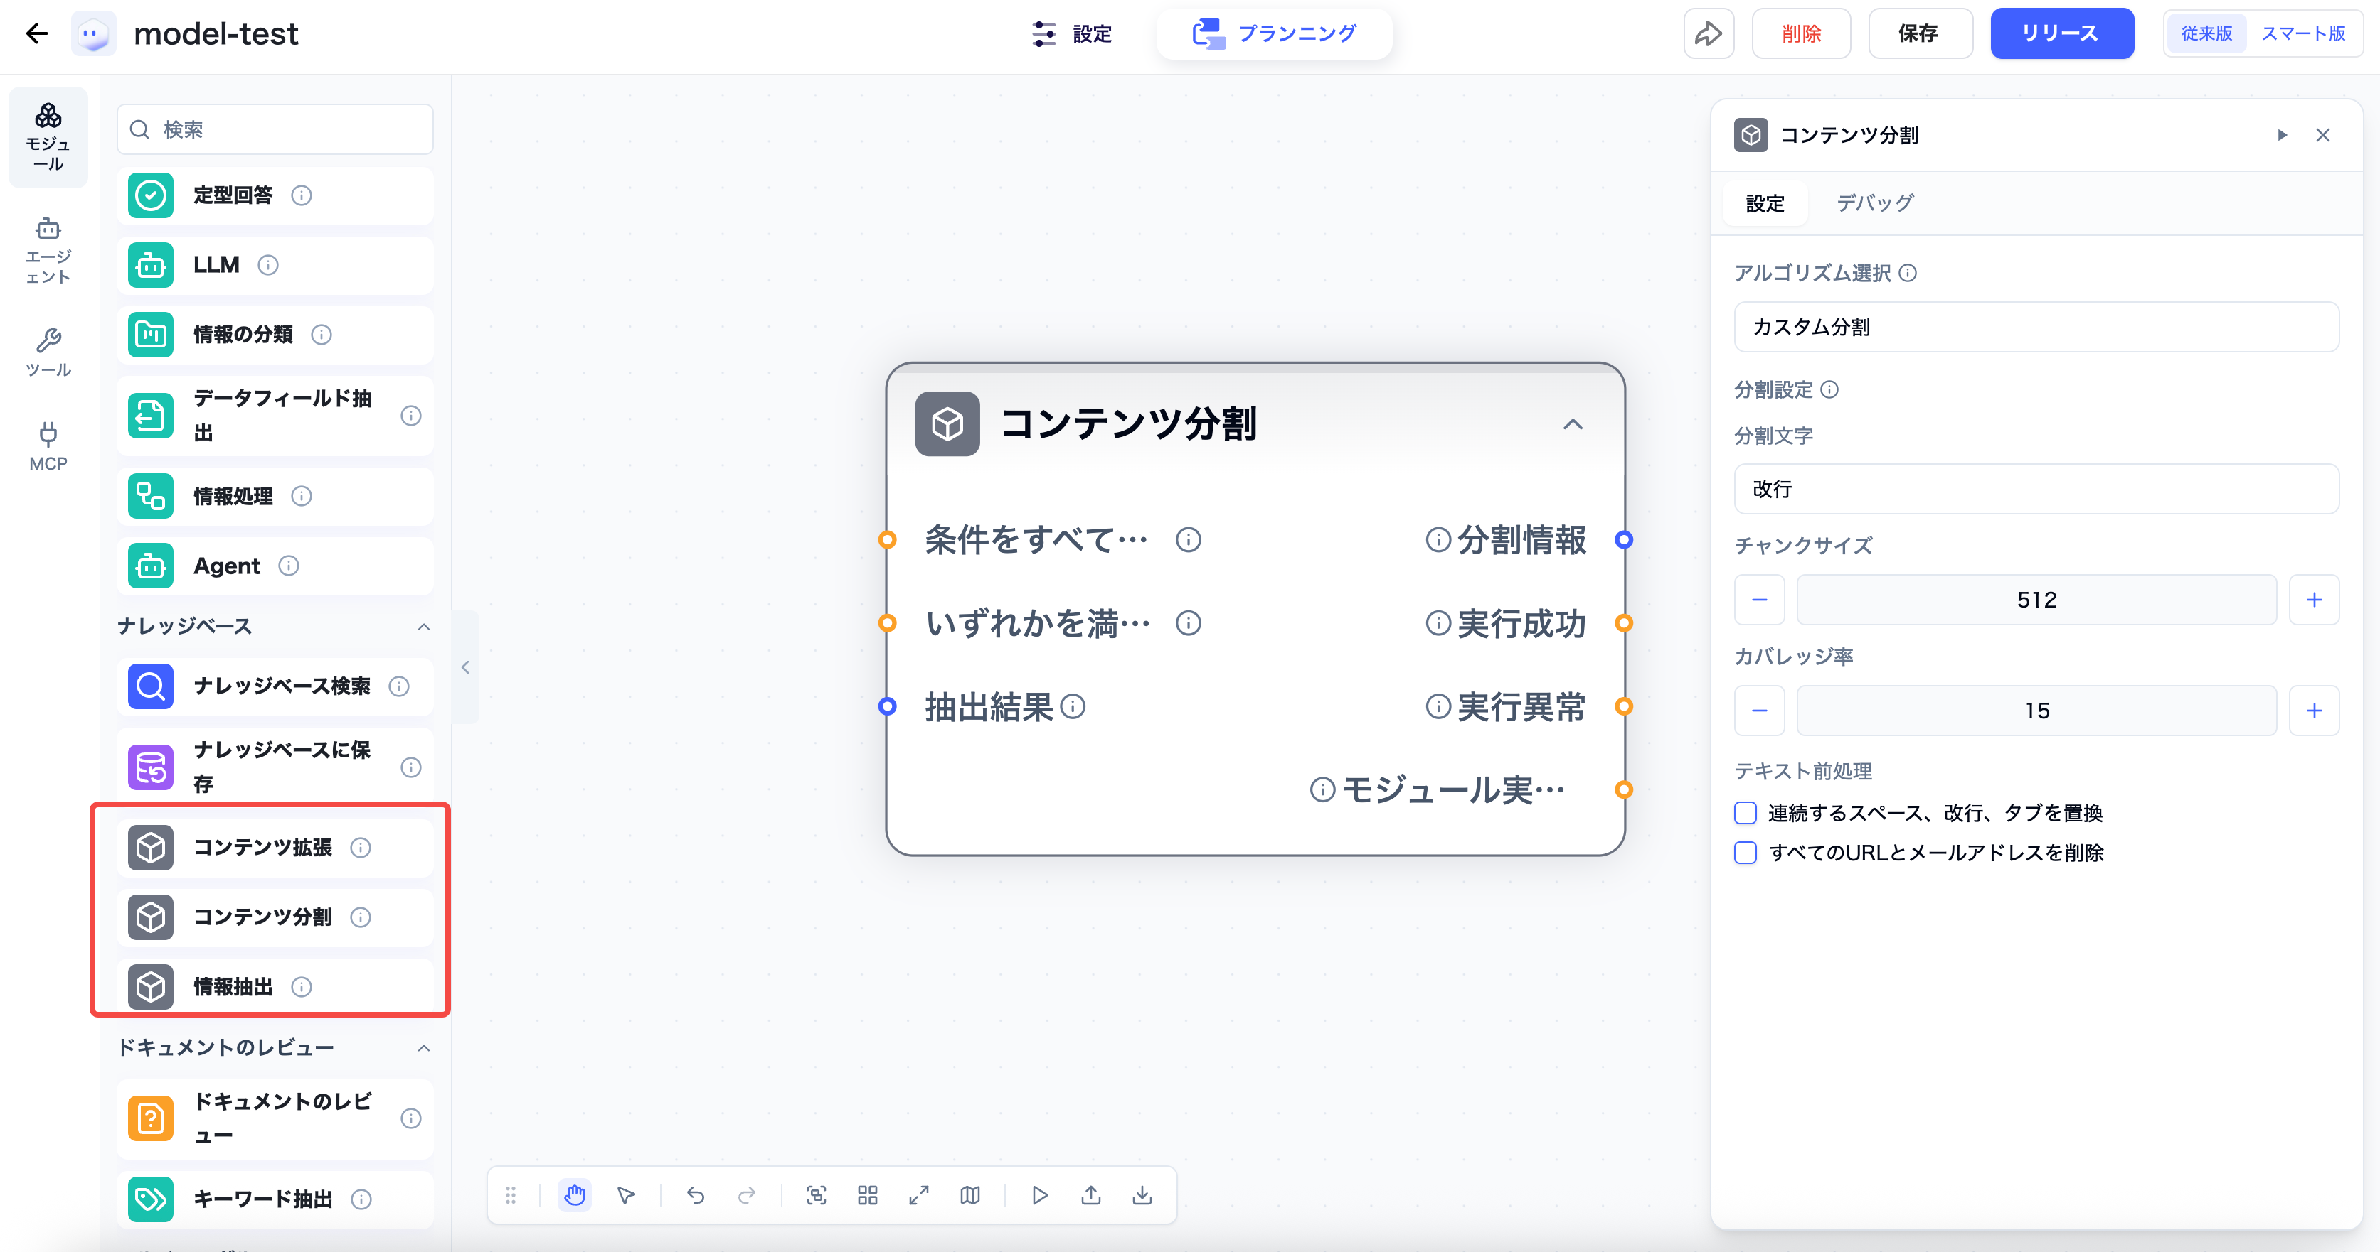
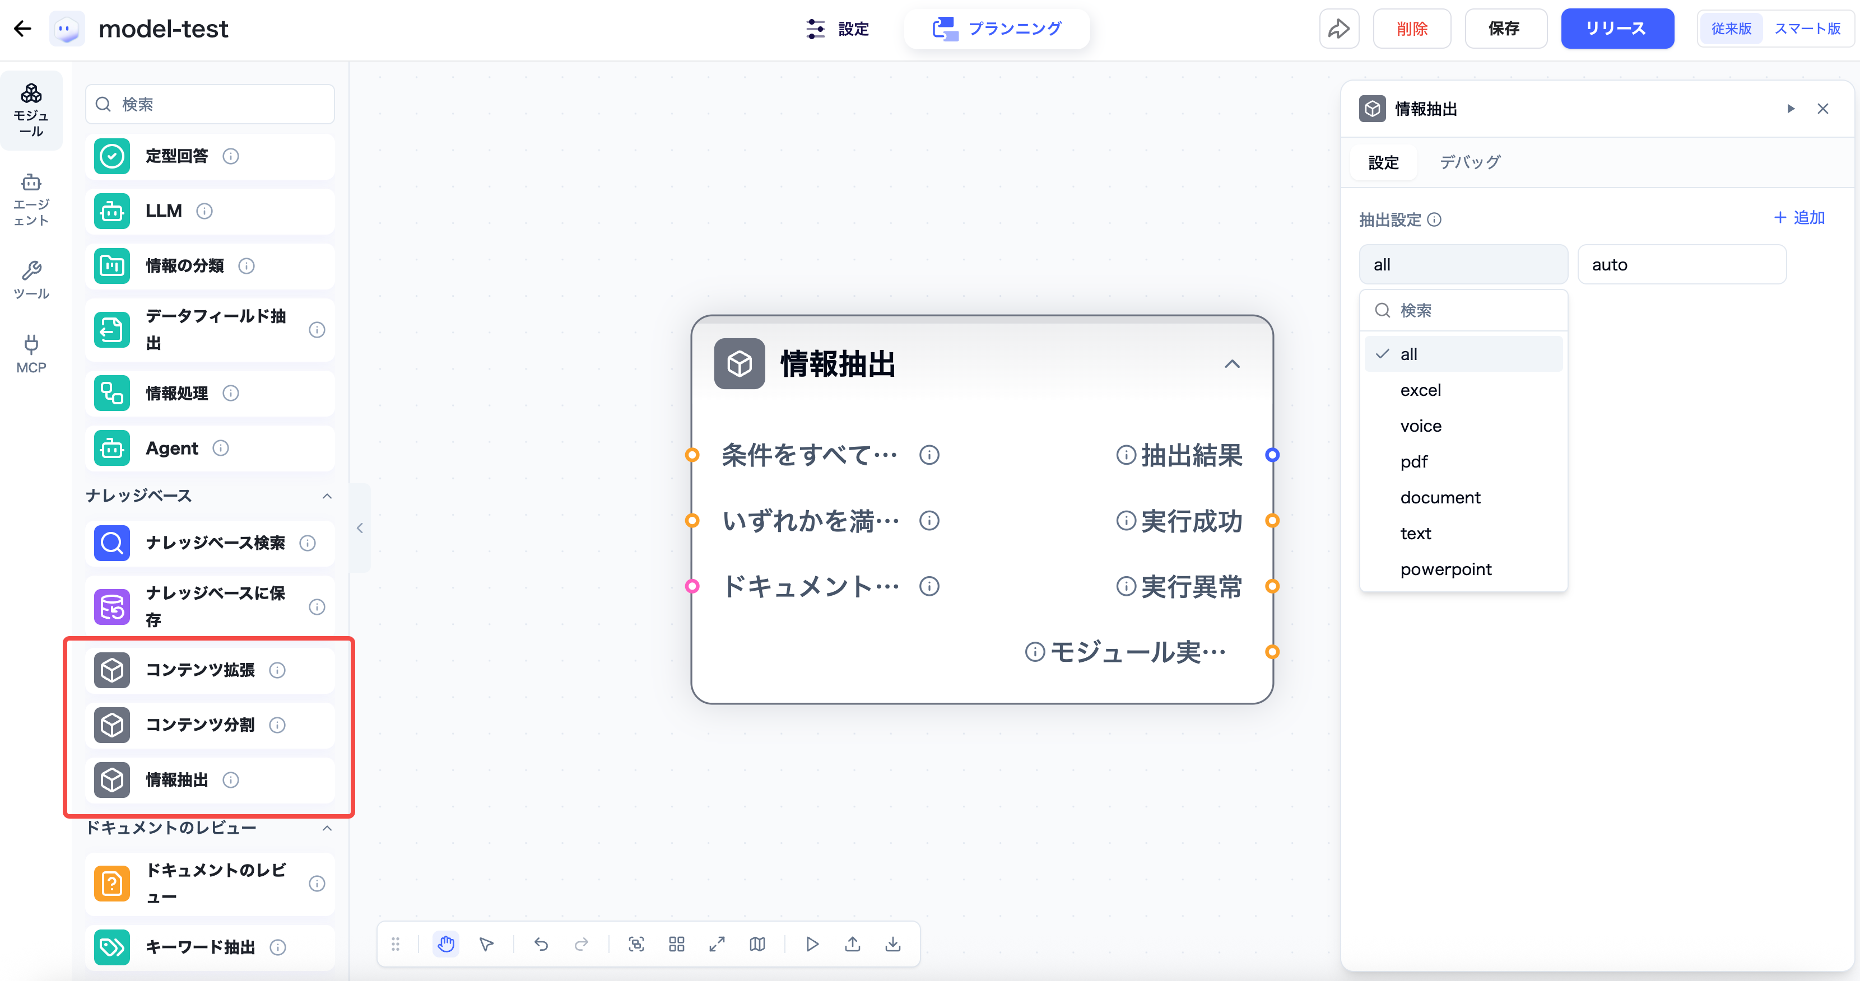
3.基本モジュール➡️高度设定新增センシティブワードフィルター模块
テキスト内のセンシティブワードを検出して処理します。ブロック、置換、検出のみの3つのモードに対応
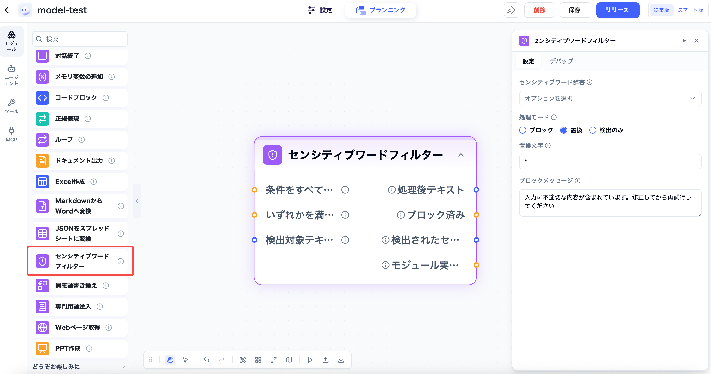
4.基本モジュール➡️高度设定新增同義語書き換え模块
（注意：需要提前设定同義語辞書）
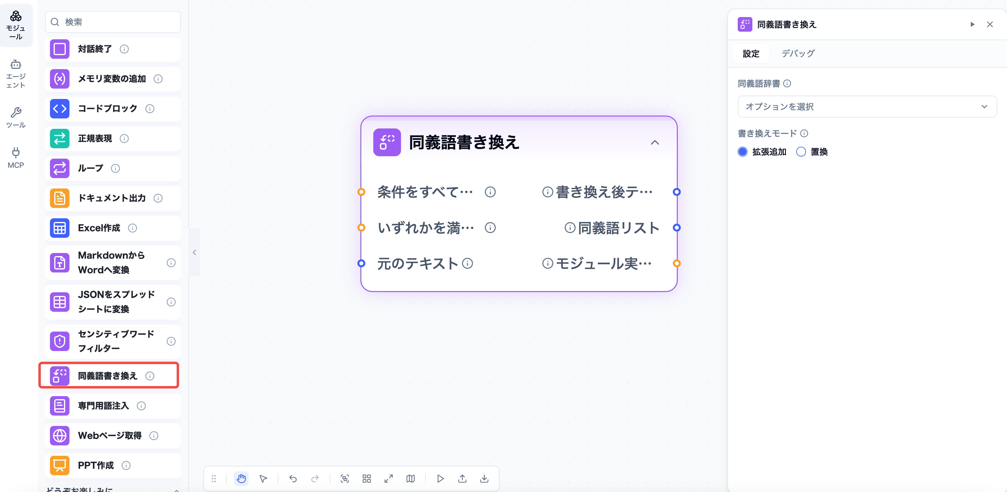
5.基本モジュール➡️高度设定新增专门用语注入模块
（注意：需要提前设定专门用语辞書）
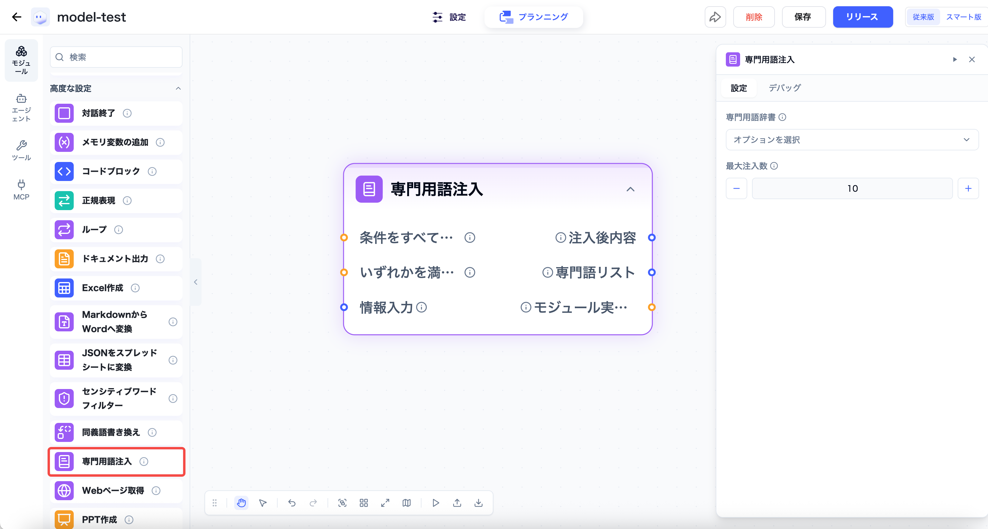
6.基本モジュール➡️高度设定新增Webページ取得模块
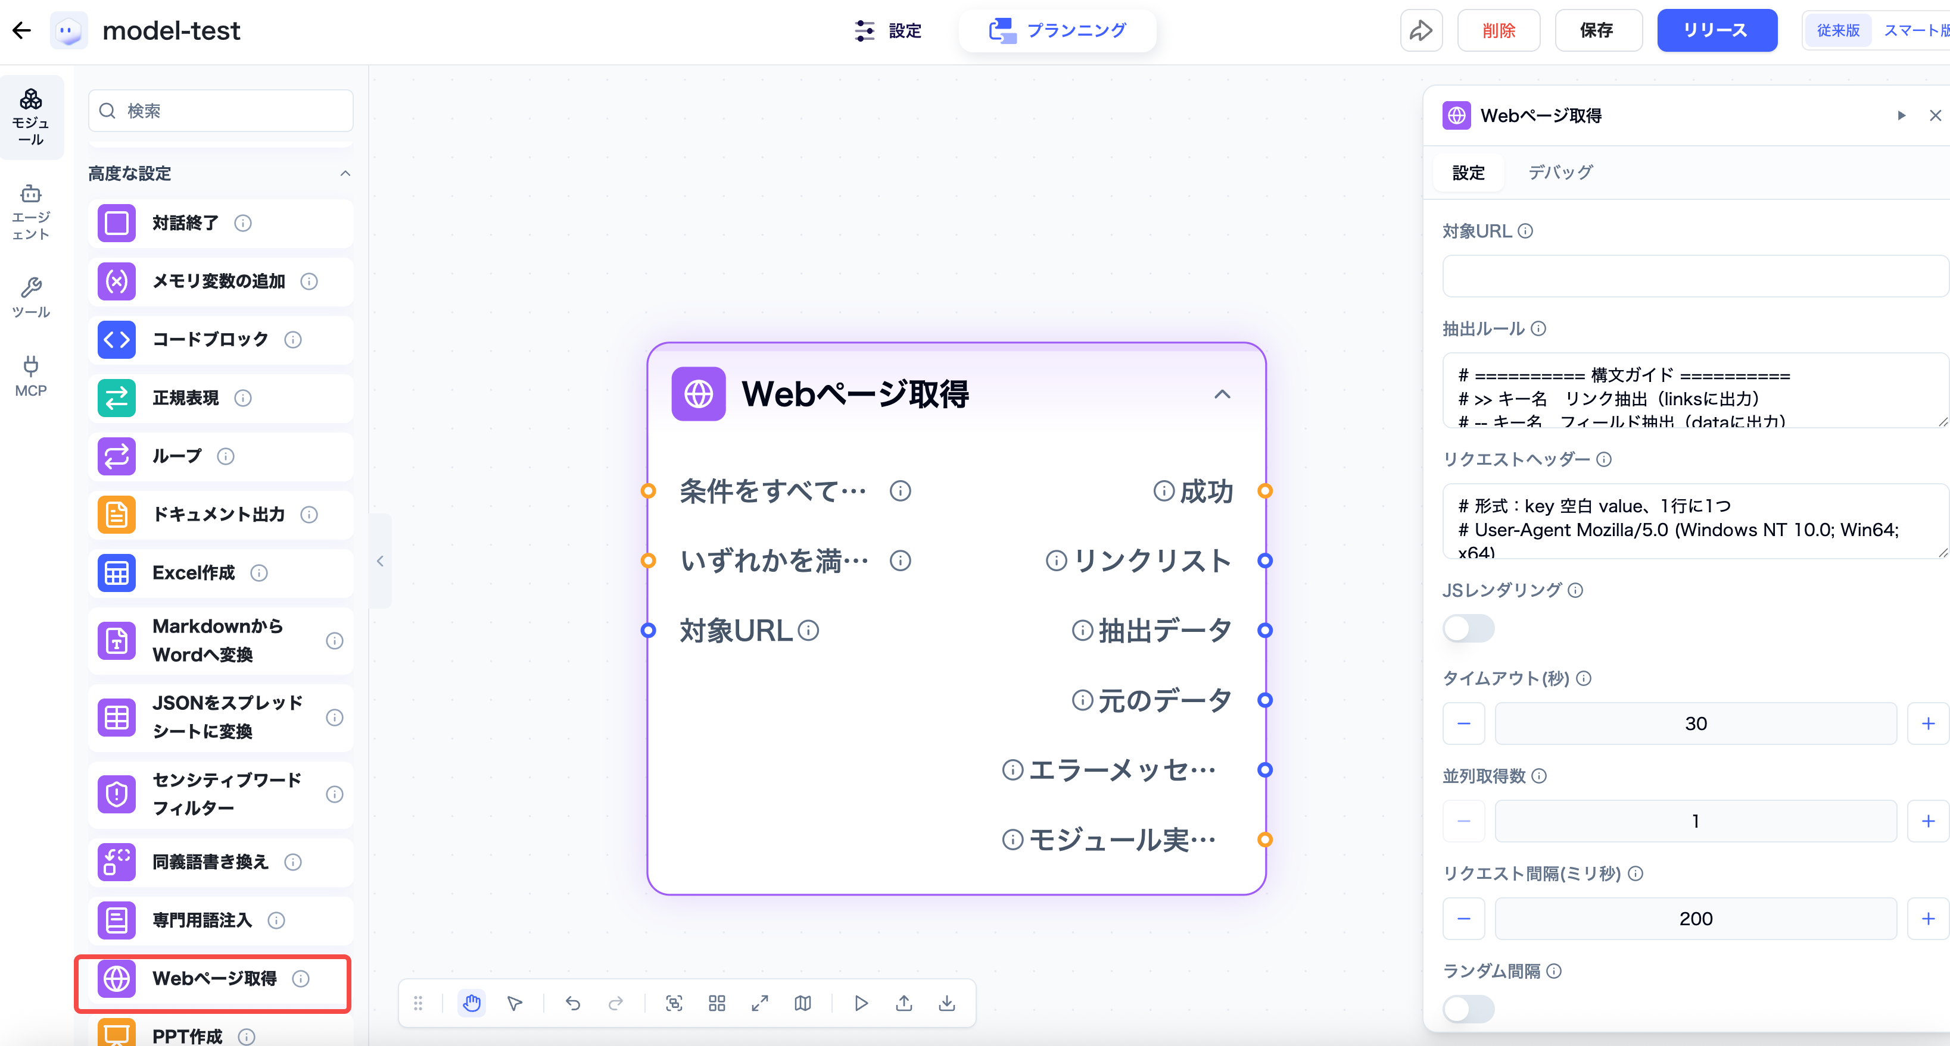
7.基本モジュール➡️数据库新增NL2SQL模块
自然语言生成sql
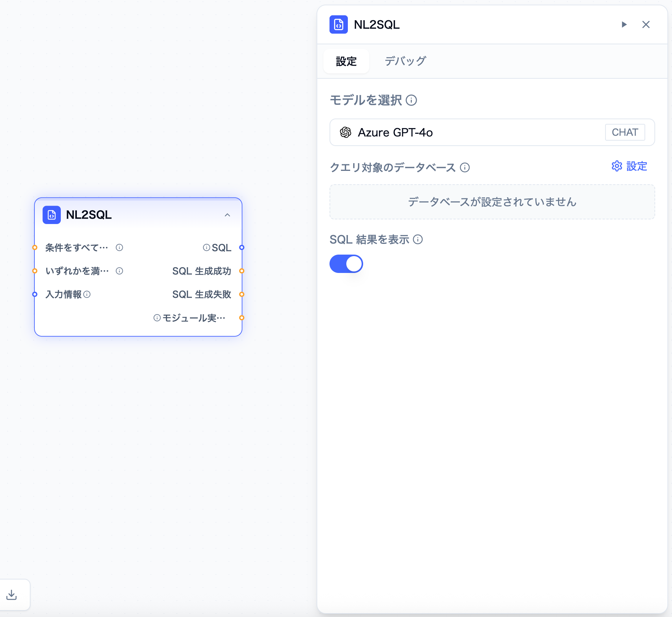
7.基本モジュール➡️数据库新增数据库更新模块
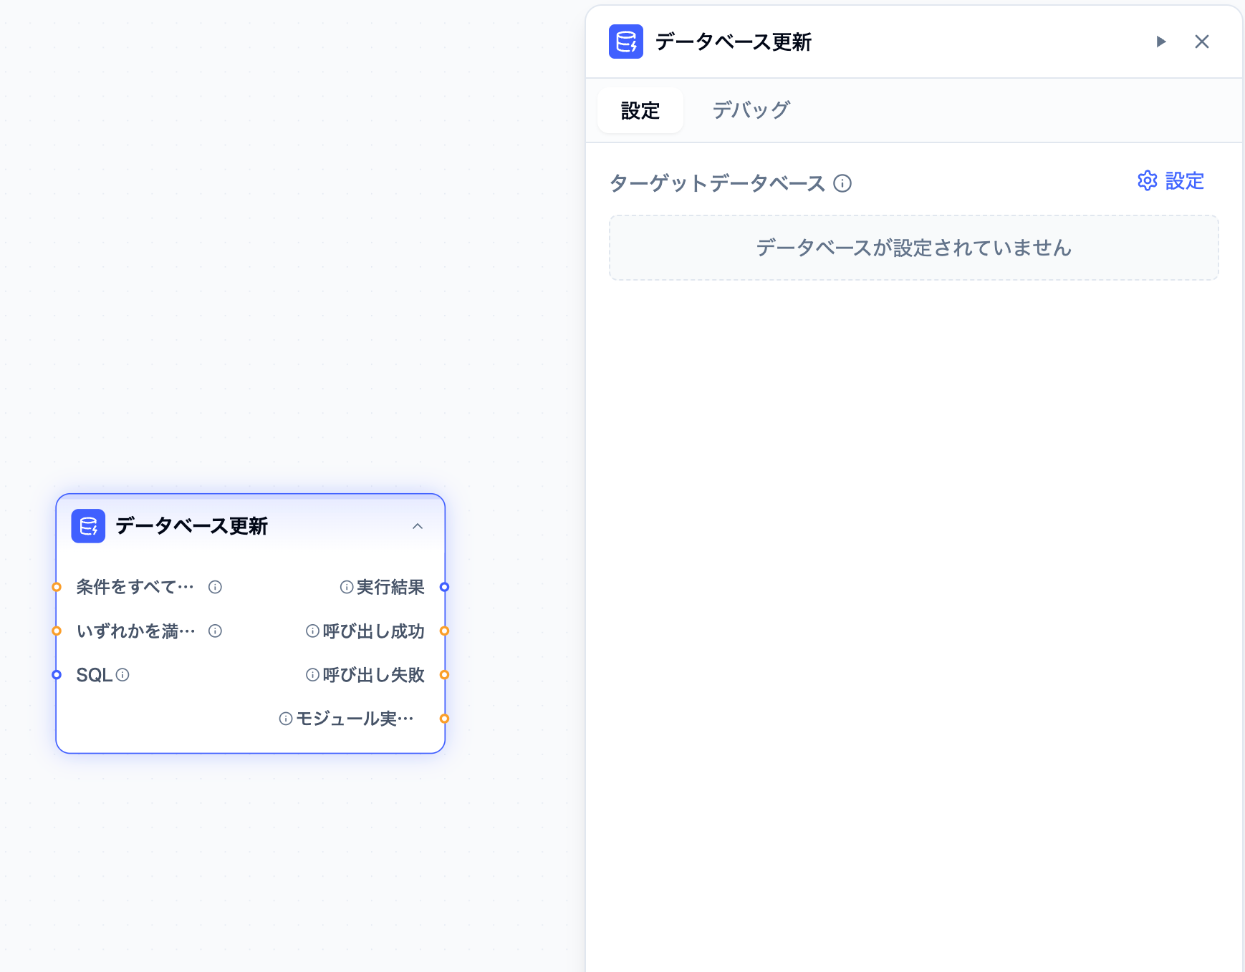
8.データベース新增一个データベースの操作的分支
データベースはデータの追加（Insert）、更新（Update）、削除（Delete）の操作（これに検索のSELECTを加えた「CRUD」と呼ばれる基本動作）を完全にサポートしています。
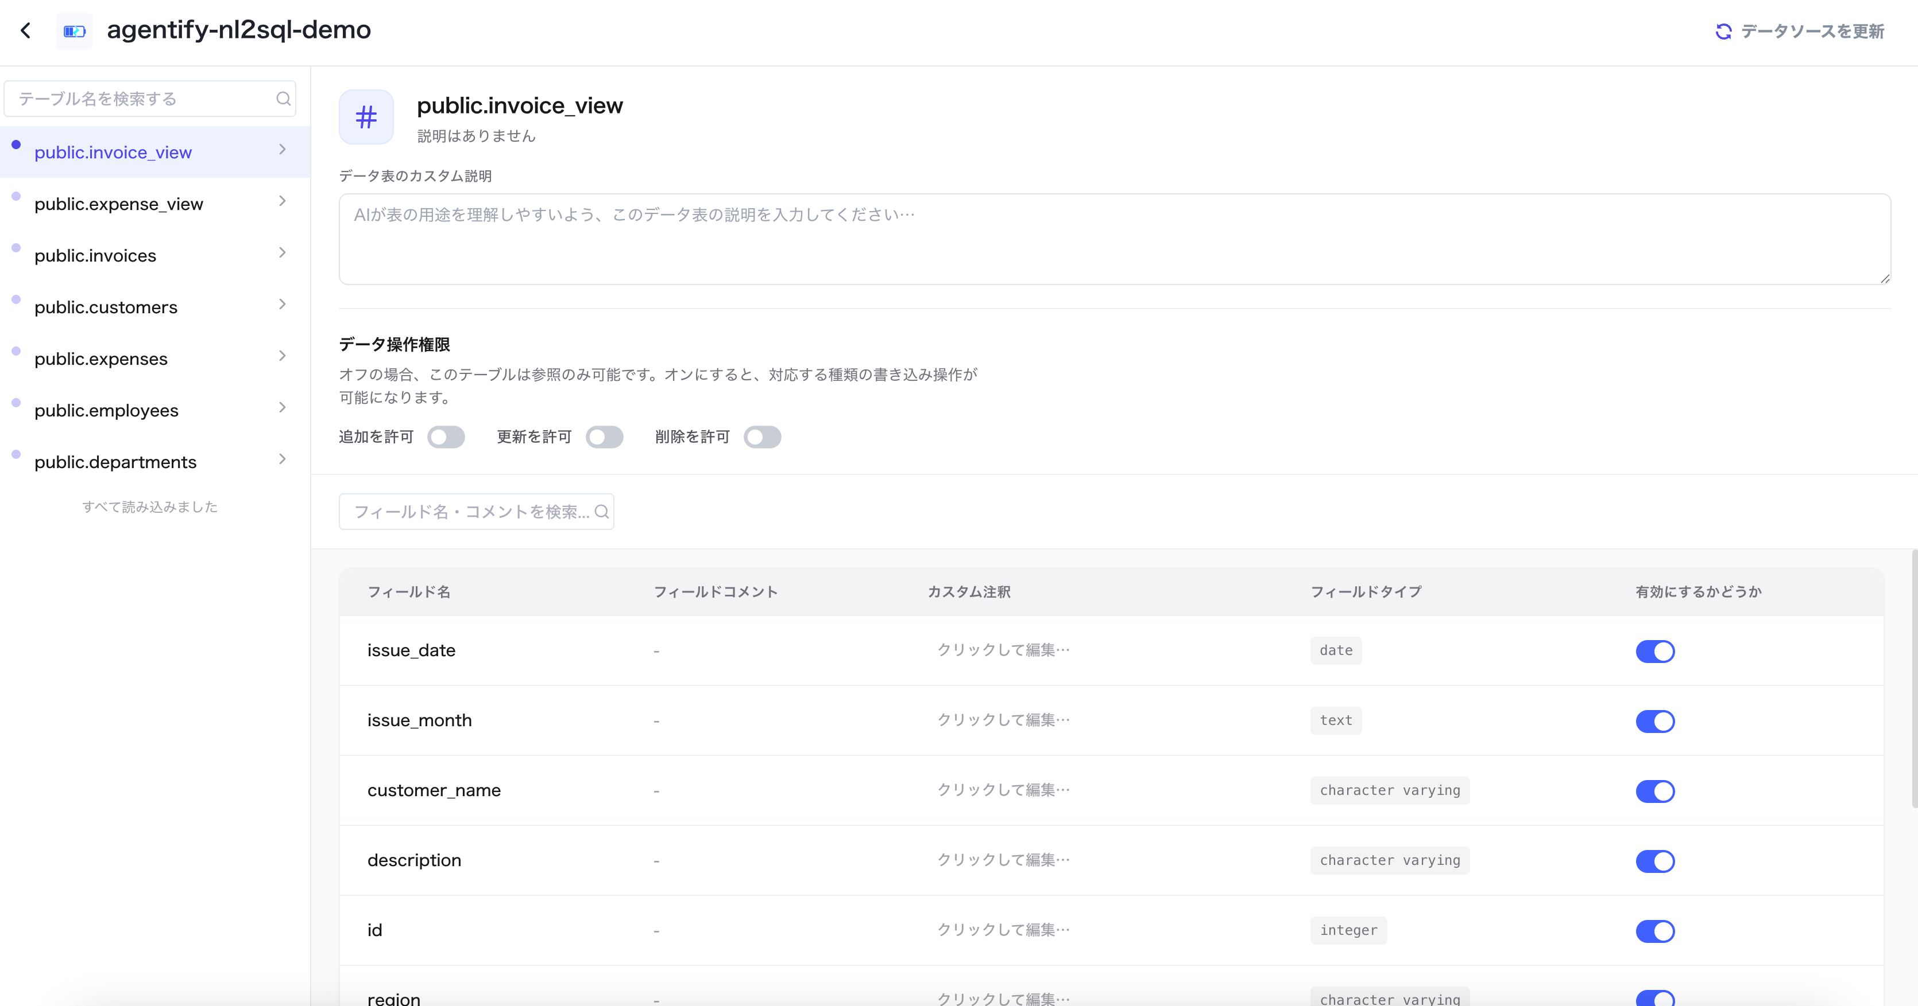
9.【ツールモジュールのパラメータ設定説明】这部分独立出来为【ツール】
新增【MCP管理】
【スキル管理】
【ダッシュボード】
【評価】
。现在的【基本モジュール】之后大层级排序是：
【ナレッジベース】
【データベース】
【ツール】
【MCP管理】
【スキル管理】
这五个归类到和【基本モジュール】平级的【リソース】里面。
【評価】单独开一个层级

